Anmeldeformular
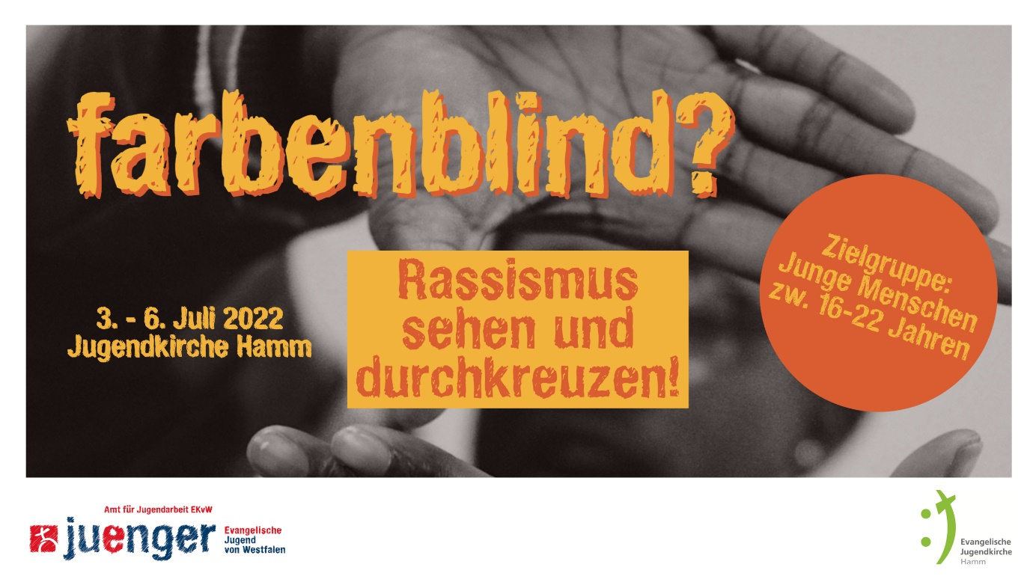
Wir freuen uns sehr, dass du bei ‚Farbenblind? Rassismus sehen und durchkreuzen‘ dabei sein möchtest!
# Worum es geht
Verstehen und Verändern! Mich! Dich! Die anderen und Kirche! Denn wir haben etwas gegen Rassismus!
Wir laden Ehrenamtliche aus Jugendkirchen und Jugendreferaten deutschlandweit ein 3 Tage mit uns in Hamm die Prinzipien von Rassismus zu verstehen und eine Wanderausstellung dazu zu entwickeln! Es wird intensiv und spirituell und wenn du kommst – dein DING!
Noch mehr Infos findest du hier: Farbenblind? Rassismus sehen und durchkreuzen! - Ev. Jugend von Westfalen (ev-jugend-westfalen.de)
# Wer wir sind
- Organisiert wird alles von der @tellerrand_diakonin Annika Huneke (Amt für Jugendarbeit in Westfalen) und @perlasfrauchen Katrin Berger (Evangelische Jugendkirche Hamm).
- Mit @moyo.me Sarah Vecera (Vereinte Evangelische Mission) und Michel Moser (Institut für Kirche und Gesellschaft) haben wir zwei tolle Expert:innen, die mit uns zum Thema Rassismus und Weiße Privilegien arbeiten.
- Außerdem sind wir jetzt schon Teil der Menschenrechtskampagne der Vereinten Evangelischen Mission (@unitedinmission)
# Kosten
Die Teilnahme and ‚farbenblind?‘ kostet nix – nur Herzblut und Engagement auch über unser Projekt hinaus! Zusammen mit deinen Hauptamtlichen und anderen Ehrenamtlichen bei dir vor Ort organisierst und begleitest du im Anschluss Jugend- und Schulgruppen durch die Ausstellung.

# Corona
Zurzeit planen wir unseren Hauptarbeitsort in der Jugendkirche Hamm – dort ist viel Platz! Außerdem hoffen wir, dass im Juli die Infektionszahlen weniger sind und wir möglichst viel draußen an der frischen Luft machen können. Wir übernachten unter Einhaltung aller Hygienemaßnahmen in einer Jugendherberge/Gemeinschaftsunterkunft! Auch wenn das Ganze zur Zeit unsicher erscheint, melde dich unbedingt schon an – dann wissen wir schonmal, dass du Interesse hast und halten dich auf dem Laufenden!
# zur Anmeldung
Uns ist es wichtig, ein möglichst diverses ‚Farbenblind-Team‘ zu bilden, so dass viele Kompetenzen einfließen und verschiedene Perspektiven einbezogen werden können!
Insgesamt können 15 Personen teilnehmen.
Dazu ist es hilfreich, wenn du den folgenden Anmeldebogen ausfüllst – dabei kommt es nicht darauf an, ob du schon besonders viel – oder eben gerade noch nicht so viel – zum Thema Rassismus weißt, sondern vielmehr darauf, dass es in die Gesamtzusammensetzung unserer Gruppe passt.
Außerdem ist für uns wichtig, dass du mit einer hauptamtlichen Person (Jugendreferent:in/ Pfarrer:in) vor Ort deine Teilnahme absprichst und ihr vorab schon klärt, dass die Ausstellung bei euch in der Gemeinde für einen Zeitraum stattfinden kann.
Nach Eingang deiner Anmeldung melden wir uns zeitnah bei dir, um dir genaue Infos zu senden und deine Teilnahme zu bestätigen.
Fülle dieses Anmeldeformular bitte aus und sende es unterschrieben an Melanie Obenhaus: Melanie.obenhaus@afj-ekvw.de
Wir freuen uns auf deine Anmeldung und ein spannendes Projekt!
Katrin Berger und Annika Huneke
Name | Klicken Sie hier, um Text einzugeben.
Geburtsdatum | Klicken Sie hier, um Text einzugeben.
Adresse | Klicken Sie hier, um Text einzugeben.
Email | Klicken Sie hier, um Text einzugeben.
Tel.Nr. | Klicken Sie hier, um Text einzugeben.
Insta-Name  wenn vorhanden | Klicken Sie hier, um Text einzugeben.
Geschlecht | Wählen Sie ein Element aus.
Konfession/Religion  alle sind willkommen | Klicken Sie hier, um Text einzugeben.
Ich esse | Wählen Sie ein Element aus.
Unverträglichkeiten/  Allergien | Klicken Sie hier, um Text einzugeben.
Ich habe eine JuLeiCa | Wählen Sie ein Element aus.
Rassismus? | Voll mein Thema, ich will mich unbedingt weiter einbringen ☐  Ich kenne mich schon ganz gut aus und will mich stärker engagieren ☐  Ich kenne mich ein bisschen aus und will noch mehr lernen und machen☐  Ich kenne mich noch nicht so gut aus und möchte mehr erfahren + aktiv werden ☐  Ich kenne mich noch gar nicht aus und will mich endlich damit befassen und etwas tun ☐
Da würde ich mich gerne besonders einbringen | Hier sind auch gerne Mehrfachnennungen möglich  Inhalt ☐  Technik ☐  Kreativität ☐  Social Media / Öffentlichkeitsarbeit / Kommunikation ☐  Videos und Fotos ☐  Projekt-Vernetzung (auch international) ☐  Sonstiges Klicken Sie hier, um Text einzugeben.
Ich habe bereits Erfahrungen mit Ausstellungen | Schon mal mitgebaut und erstellt ☐  Schon mal Gruppen durchgeführt ☐  Schon mal besucht ☐  Noch nicht so viel Erfahrung ☐
Kirchengemeinde / Jugendkirche | Klicken Sie hier, um Text einzugeben.
Die Ausstellung kann in meiner Gemeinde / Jugendkirche im Laufe des Jahres 2021 für ein paar Wochen stationiert werden | Unterschrift Hauptamtliche:r
Unterschrift
(von erziehungsber. Person, wenn Teilnehmer:in noch nicht volljährig)
Ort, Datum | Klicken Sie hier, um Text einzugeben.

